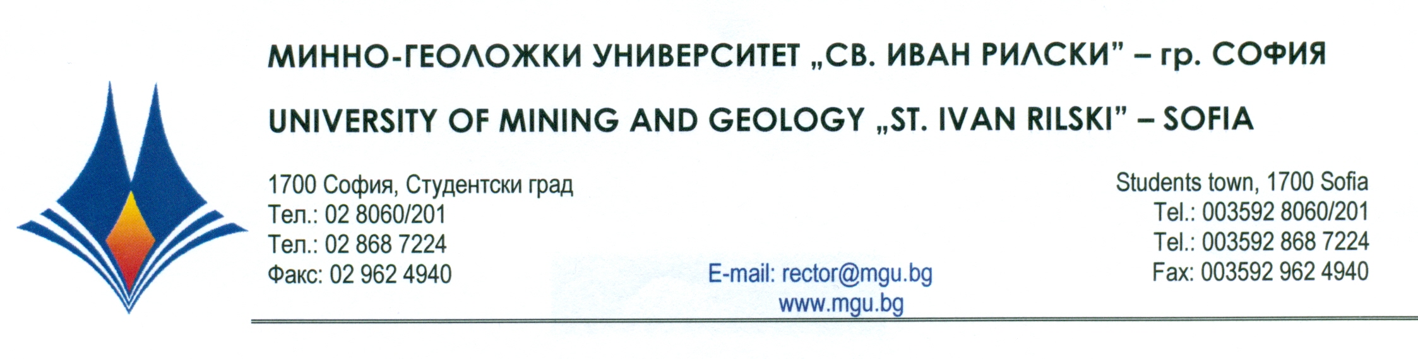

РЕШЕНИЕ

на

Научно жури, утвърдено със Заповед № РД-13-21 от 16.05.2025 г.
ОТ Заключително заседание: 16 СЕПТЕМВРИ 2025 г.

С явно гласуване и резултат: 7 „ДА”, 0 „НЕ” и 0 „ВЪЗДЪРЖАЛИ СЕ”
Научното жури предлага на Факултетния съвет на ГПФ
на МГУ „Св. Иван Рилски”

ДА избере
Гл.ас. д-р ДИМИТЪР ГЕОРГИЕВ СЪЧКОВ
за „ДОЦЕНТ” по професионално направление 4.4. „Науки за Земята”, научна специалност „Методи и техника на геоложките изследвания (Триизмерно геоложко моделиране и ГИС)” и заемане на академичната длъжност „ДОЦЕНТ” в катедра „Геология и геоинформатика” на МГУ „Св. Иван Рилски”.

Доц. д-р Борис Вълчев
ПРЕДСЕДАТЕЛ НА НАУЧНО ЖУРИ

